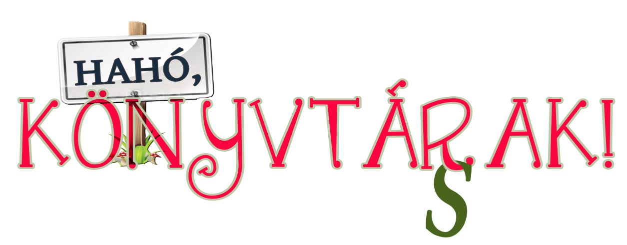

Olvasásnépszerűsítő játék
II. írásbeli forduló
Beküldési határidő: 2023. május 11.

A csapat neve:
A csapattagok neve, lakcíme:.

Az iskola neve, címe, telefonszáma:
A felkészítő tanár neve:

Olvassátok el Bosnyák Viktória és Dudás Győző Fókuszban a kókusz című regényét!

I. Válaszoljátok meg a kérdéseket!

1. Mit ivott a kapitány és matróza a Bolhás vasmacska kocsmában?

…………………………………………………………………………………………………………

2. Hogy hívják a Csámpás hableány hajó (egyszemélyes) legénységét?

………………………………………………………………………………………………………...

3. Mi a különbség a tengeri malac és a tengerimalac között?

………………………………………………………………………………………………………...

4. Tudott beszélni Körtemájer-Sercli kapitány papagája?

………………………………………………………………………………………………………….
5. Mi lakott a kapitány pipájában?

…………………………………………………………………………………………………………

5 p.

II. Fejtsétek meg a kódolt üzenetet!

X HXMFPYKU X KUFJF-KUYJFH DLEOYEYZX BOBPP.

A | Á | B | C | D | E | É | F | G | H | I | J | K | L | M | N | O | P | R | S | T | U | V | X | Y | Z
↓ | ↓ | ↓ | ↓ | ↓ | ↓ | ↓ | ↓ | ↓ | ↓ | ↓ | ↓ | ↓ | ↓ | ↓ | ↓ | ↓ | ↓ | ↓ | ↓ | ↓ | ↓ | ↓ | ↓ | ↓ | ↓
X | Y | Z | A | Á | B | C | D | E | É | F | G | H | I | J | K | L | M | N | O | P | R | S | T | U | V

……………………………………………………………………………………………………

10 p.

III. Hogy hívják a kukoricát másképpen? Megtudhatjátok, ha megfejtitek a rejtvényt.
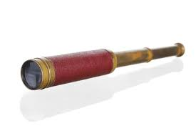
1._ _ _ _ _ _
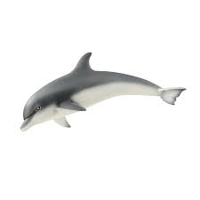
2._ _ _ _ _ _

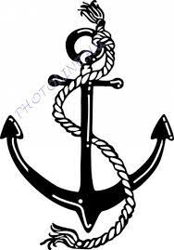
3._ _ _ _ _ _ _


4._ _ _ _ _ _ _ _ _
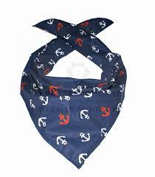
5._ _ _ _ _

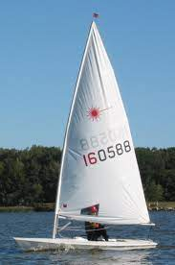
6._ _ _ _ _ _ _

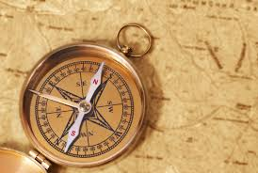
7. _ _ _ _ _ _ _

Válaszok:
1._ _ _ _ _ _
2._ _ _ _ _ _
3._ _ _ _ _ _ _
4._ _ _ _ _ _ _ _ _
5._ _ _ _ _
6._ _ _ _ _ _ _
7._ _ _ _ _ _ _

………………………………………….
3 p.

IV. Vajon melyik karácsonyi csomagot ajándékozta a kapitány Rezsőnek? Megtudhatjátok, ha az alábbi alábbi feladványt megfejtitek.

1.

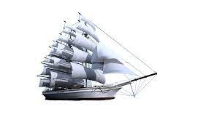 | + |  | = | 10
 | + |  | + |  | = | 21
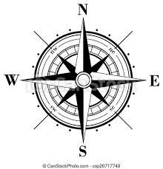 | + |  | + |  | + |  | = | 8
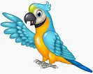 | + |  | + |  | + |  | + |  | = | 30

 | + |  | + |  | + |  | = | ?






15 21 20 19

Csomag száma:………………………………………………………………………..

Mit talált Rezső a csomagban?……………………………………………………….

6 p.

Olvassátok el Lackfi János: Csodafogkrém című könyvéből Az elefánt reggelije című mesét, majd készítsetek egy montázst a történet alapján!

Mi is az a montázs?
A jelentése: különböző rajzok, ábrák, képek összevágása, összeállítása.

Használhattok bátran többféle alapanyagot (ceruza, festék, filctoll, toll, zsírkréta).
Díszíthetitek a rajzotokat képekkel, dekorálhatjátok dekorgumival, illetve bármilyen más dekorációs alapanyaggal. A montázs mérete A/3-as legyen.

5 p.

